**1. Введение**

Мы занимаемся автоматизацией в сфере теплоэнергетики. С 2018 года «базовой» работой для нас является автоматизация процессов горения паровых и водогрейных котлов серий КВГМ, ПТВМ, ДКВР, ДЕ и им аналогичных.

Грубо любую задачу автоматизации можно объяснить в следующем виде: необходимо заменить оператора Автоматизированной Системой Управления Технологическим Процессом (АСУТП). АСУТП состоит из трех основных частей: 1) Датчиков – это «глаза и уши» системы, 2) Исполнительных механизмов – это «руки и ноги» системы и 3) Шкафов управления – это голова АСУТП.

Для успешного развития нашей организации в настоящее время основным барьером является плохая организация проектирования АСУТП

На сегодняшний день проектированием занимается по сути один человек в виду того, что других вовлечь не можем. Так происходит потому, что при существующем подходе к проектированию объем раздела «Автоматизация» проектов составляет 250-500 листов формата А3. Существующие наработки не упорядочены. Каждый новый проект является во многом вновь разрабатываемым. Использование существующих наработок осуществляется путем копирования-вставки из существующих объектов

Такой подход приводит к тому, что к успешному проектированию способна лишь малая часть специалистов, обладающих трудолюбием значительно выше среднего.

Кроме того, качество проектирования остается невысоким. Многие ключевые вопросы в связи со сжатыми сроками не решаются совсем. Особенно остро стоит вопрос с ведомостями объемов работ, являющихся основой для смет.

Итоговая ситуация: 1) количество объектов проектирования – не более 1-2 в год., 2) Норма прибыли за счет неправильно обсчитанных смет – мала, 3) Заказчик не доволен растянутыми сроками проектирования и качеством проектов

**2. Организационное решение задачи оптимизации проектирования АСУТП**

Прежде чем автоматизировать задачу, ее необходимо решить организационно, автоматизировать изначально неверно решенную задачу бессмысленно

**2.1. Унификация**

Исполнительные механизмы и датчики как правило не являются уникальными с точки зрения их подключения к шкафу управления. По аналоговым датчикам, например, могут быть использованы только датчики с унифицированным сигналом 4-20 мА по 2-проводной схеме подключения

Аналогичную унификацию можно провести и по схемам установки приборов.

Для унификации на уровне предприятия необходимо:

2.1.1. Организовать папку schemes в облачном сервисе. С правами просмотра для все и правами изменения только для администратора папки.

2.1.2 Внутри папки schemes организовать 2 подпапки s_electric (электрические схемы), s_install (схемы установки).

2.1.3. В папке s_electric по мере возникновения необходимости добавлять папки с префиксом в названии scNNNN_, где NNNN – номер схемы.

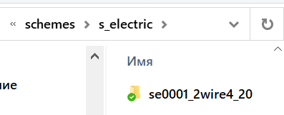

2.1.4 В каждой такой папке хранить всю информацию по отдельно взятой схеме: чертеж в формате dxf, описание в формате txt и остальную информацию по объекте в формате xls.

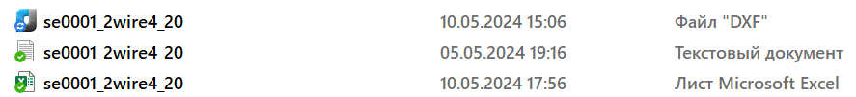

Пример чертежа:

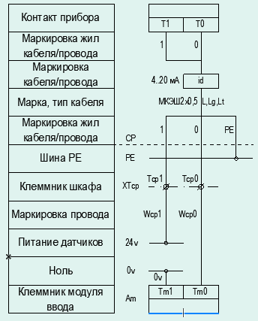

Пример описания в формате dxf:

*«автор - Корепанов М.И.*

*Электрическая схема подключения датчика с универсальным токовым сигналом 4 .. 20 мА с двухпроводной схемой подключения.*

*Это рекомендованная схема подключения для всех датчиков. Даже расходомеры, газоанализаторы и датчики положения рекомендуется выбирать с такой схемой подключения.»*

Листы файла xls:

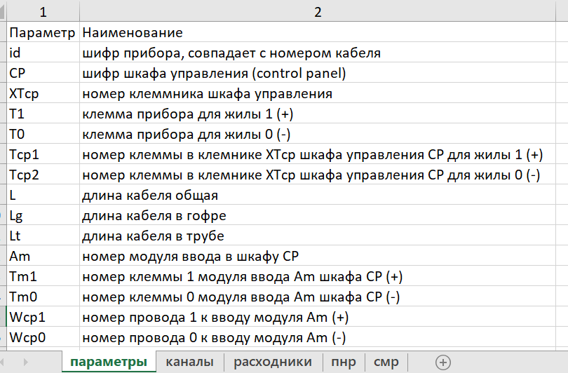 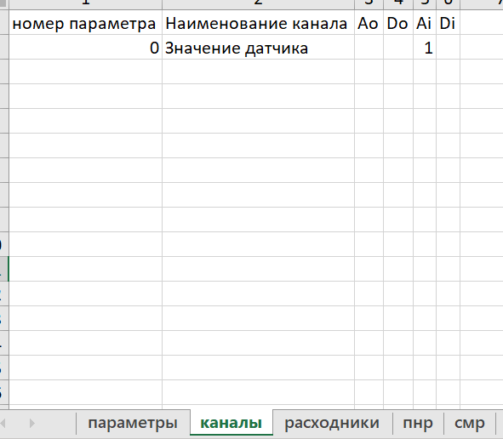

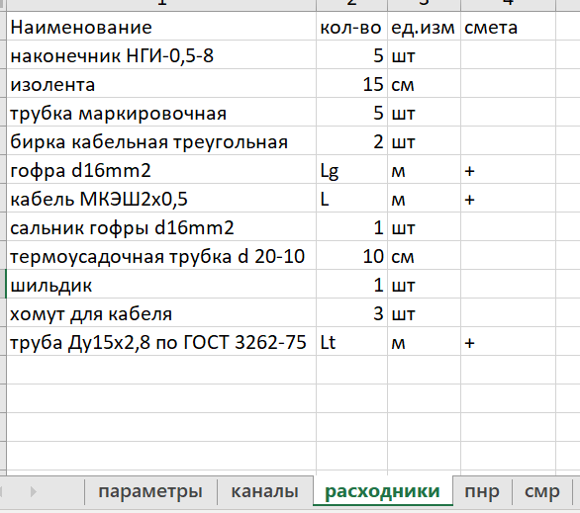 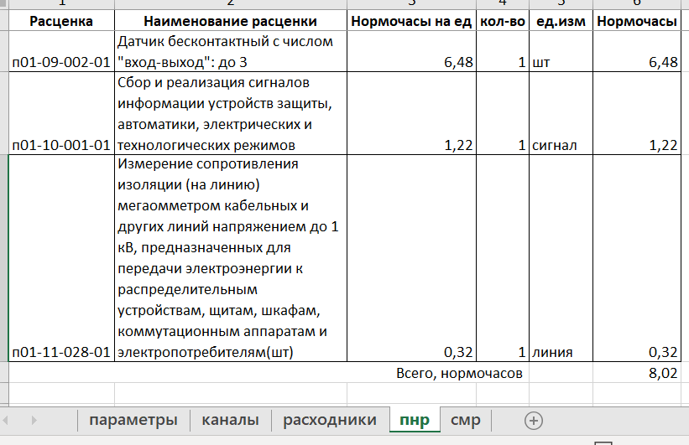

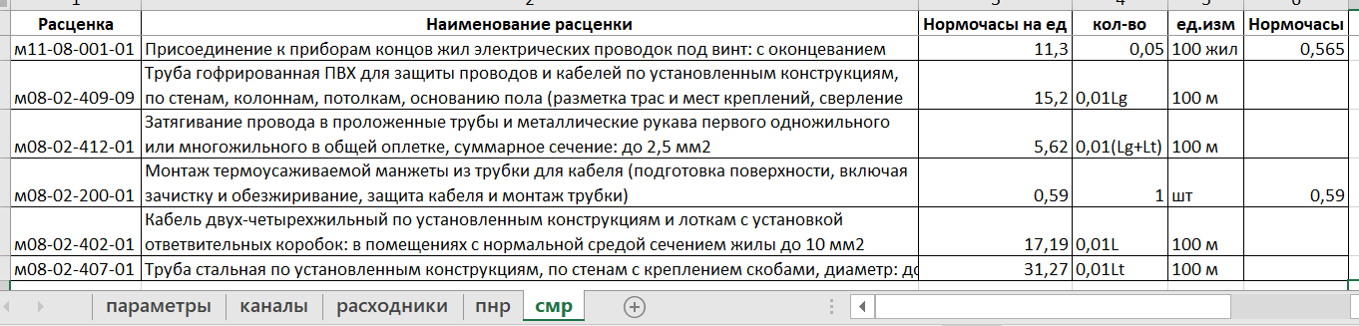

Лист Параметры содержит описание изменяемых параметров схемы. Чтобы было удобно скопировать, транспонировать и вставить эти параметры в модель в дальнейшем.

Лист Каналы служит для подсчета количества каналов по наладке АСУТП для сметы.

Листа Расходники содержит количество материалов с привязкой к изменяемым параметрам схемы (в данном случае длинам), необходимых для монтажа элекрической части, также в колонке «смета» отмечены материалы, которые не входят в сметные расценки и должны быть учтены сметой.

Листы ПНР и СМР содержат ведомость объемов работ с привязкой к изменяемым длинам схемы.

Таким образом информация по схеме позволит как по кирпичикам собрать из схемы готовый проект с быстрым формированием ведомости объемов работ.

2.1.5. Схемы установки собираются аналогичным образом, но касаются уже трубной проводки и установки на приборов на место.

**2.2. Разделение проекта на модель и представление**

2.2.1) Модель объекта – это функциональная схема, дополненная таблицей описания

Функциональная схема – графическое представление модели, таблица описания – таблица с исчерпывающей информацией по всем сущностям модели – датчикам, исполнительным механизмам, в которой в том числе указаны номера схемы электрической и схемы установки, а также переменные параметры по таким схемам.

После согласования функциональной схемы и таблицы описания с Заказчиком возможно провести комплектацию объекта, если договором предусмотрены работы под ключ, включающие как проектные работы, так и монтаж и наладку. Также возможно достоверное определение стоимости работ

Пример фрагмента функциональной схемы

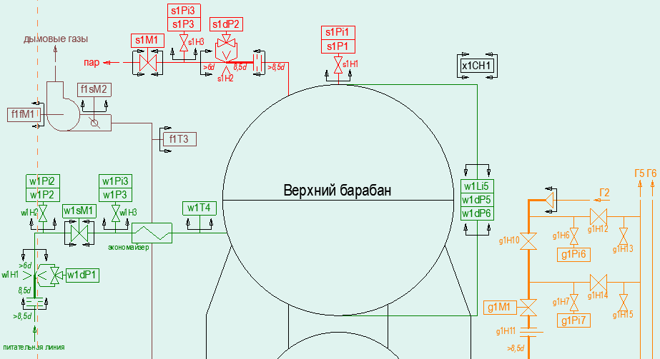

Пример фрагмента таблицы описания

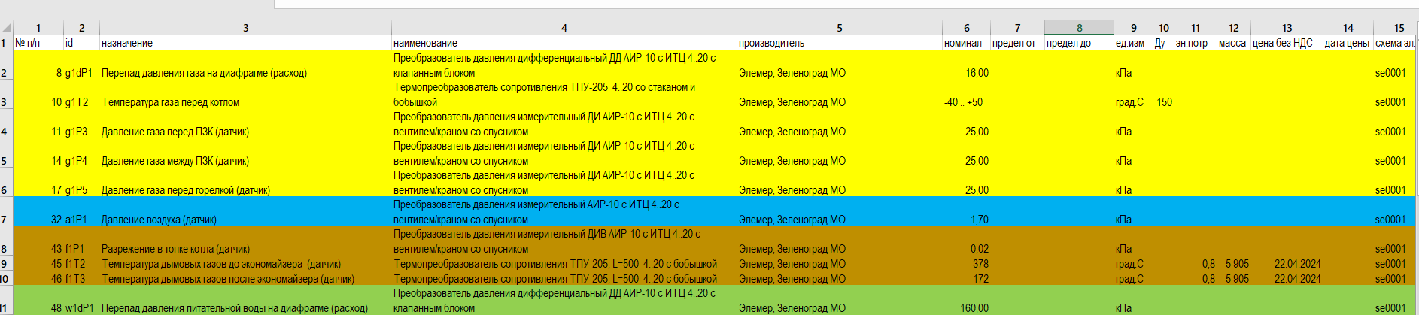

Пример фрагмента таблицы описания со столбцами переменных со схемам

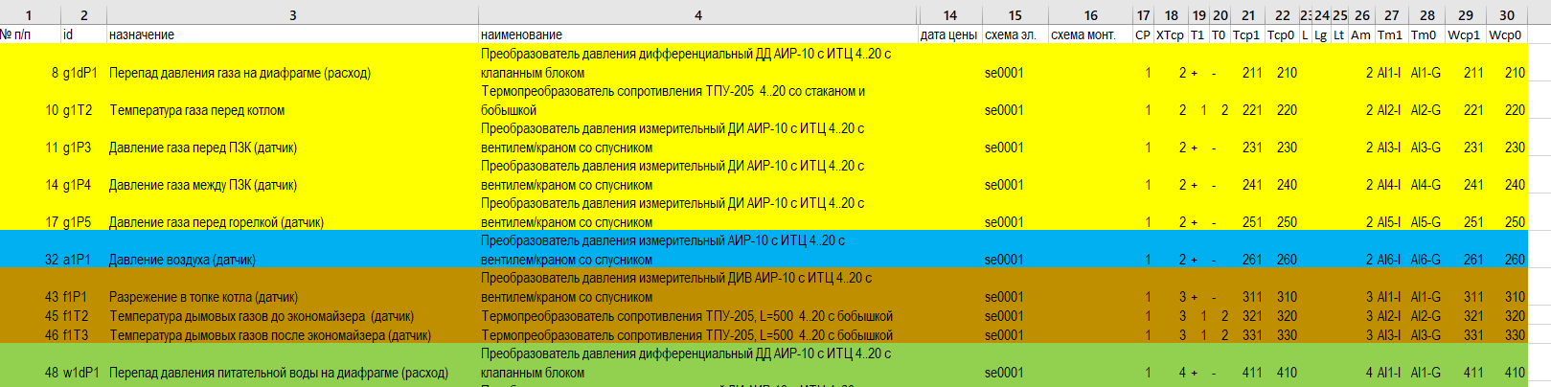

2.2.2) Представление объекта

Модель объекта остается неизменной. Представления этой модели зависят от задачи и требований Заказчика.

Для представления в виде предпроектного обследования объекта достаточно представления модели как она есть – в виде функциональной схемы, таблицы описания и файлов описания схем.

Для проектной документации такое представление как минимум должно быть дополнено титульным листом, составом проекта, общими данными, планом расположения средств автоматизации, внешним видим лицевой и монтажной панели шкафов управления, схемами питания внутри шкафов и между шкафами, схемами вычислительных сетей внутри шкафов и между шкафами. Сама функциональная схема также должна быть размещена на листе с проектной рамкой, как и схемы подключения и привязочные таблицы к ним.

Для более полного описания задачи и учета каналов уровня взаимодействия «Оператор->АСУТП» необходимо также предоставить описание экранных форм.

Для дальнейшего взаимодействия и исключения противоречий с Заказчиком на этапе ПНР привести в документации описание алгоритма работы прикладного программного обеспечения шкафов управления в виде технического задания на прикладное программное обеспечение шкаф управления и Автоматизированного Рабочего Места (АРМ) оператора.

**3. Автоматизированное решение задачи оптимизации проектирования АСУТП**

Должно опираться на организационное решение, а также в некоторых моментах расширять и дополнять его.

3.1. Для автоматизации необходимо создать Вэб-сервер с поддержкой базы данных. Предполагается, что на первоначальном этапе такой сервер будет обслуживать работников только нашего предприятия, либо нашего предприятия и ряда предприятий партнеров.

Перечень предполагаемых к использованию технологий:

3.1.1. Язык серверной части – Python с использованием набора инструментов для вэб-разработки Flask. Серверная часть служит для работы с моделью

3.1.2. База данных – MySQLite

3.1.3. Клиентская часть использует инструмент визуализации Bootstrap, инструмент быстрого изменения свойств элементов визуализации JQuerу, и другие инструменты и библиотеки по необходимости. Клиентская часть помимо выполнении функции интерфейса пользователя должна взять на себя и функции формирование представлений из модели.

3.2. Описание сущностей системы система автоматизации проектирования АСУТП:

3.2.1. User = { # пользователь

“role”: [“admin”, “user”, “maker”], # роль пользователя определяет его права

“name”: “ФИО пользователя или название фирмы и ИНН для производителя”,

“email”: “почта, используемая в качестве логина при авторизации”,

“pass”: “пароль”,

“email2”: “контактная почта, по умолчанию совпадает с основной”,

“ban”: “признак блокировки пользователя”,

}

user – сможет создавать новые объекты и новые, принадлежащие только ему схемы подключения и ресурсы, maker (производитель оборудования) – сможет создавать общедоступное оборудование и схемы подключения к нему, admin – сможет делать все, в том числе менять роли и отправлять в бан

3.2.2. O